Un véhicule amphibie pour traverser l'Alaska
La technologie des paliers lisses polymères igus contribue à ce qu'un véhicule amphibie puisse parcourir 4.000 kilomètres dans des conditions extrêmement difficiles

La fonte des glaciers et les populations de poissons décroissantes ne sont que deux exemples des effets du changement climatique en Alaska. Afin d'attirer l'attention du public sur ce sujet et de promouvoir des entraînements alternatifs, les frères Hoepner de Berlin ont mis au point un véhicule amphibie baptisé « Urmel ». Leur projet est de traverser l'Alaska avec. Pour qu'Urmel puisse avancer sur des terrains accidentés, dans la glace et dans la neige, il a besoin de paliers légers et résistants à l'usure. Avec le soutien d'igus, les jeunes inventeurs ont choisi des tribo-polymères iglidur sans graisse.

Paul et Hansen Hoepner, deux frères, ont l'esprit d'aventure et le sens de l'invention dans le sang. En 2012, ils sont allés de Berlin à Shanghai en vélo, une distance de 13.600 kilomètres. En 2015, ils ont fait le tour du monde en 104 jours seulement, sans argent, sans contacts et sans réseaux sociaux. Avec « Urmel », le véhicule amphibie à pédales qu'ils ont conçu eux-mêmes, les deux frères veulent maintenant traverser l'Alaska sur une distance de 4.000 kilomètres en six mois. « Urmel a été conçu de manière à pouvoir avancer en dehors des chemins, sur des pistes, dans la neige et la glace, mais aussi sur terrain accidenté et dans des cours d'eau. Urmel peut aussi nager, rouler et marcher », explique Paul Hoepner. Des conditions extrêmes, surtout pour les paliers : Les paliers métalliques ont bien vite montré qu'ils ne feraient pas l'affaire en raison de leur poids et du graissage dont ils ont besoin. Un lubrifiant qui part au contact de l'eau et est alors déversé dans l'environnement. De la saleté pourrait aussi s'accumuler sur le logement et bloquer le palier. Les paliers lisses et les rondelles en polymères hautes performances iglidur résistants à l'usure sont donc la solution idéale. Leur absence de lubrifiant et leur faible poids ont été un critère de choix décisif pour Urmel.

Des solutions spéciales résistantes à l'usure en tribo-polymères
La structure spéciale du train roulant d'Urmel avait besoin de paliers résistants à l'usure, aussi sous forme de solutions spéciales. C'est la raison pour laquelle les frères Hoepner ont choisi des paliers lisses et des ébauches igus. « Avec du polymère hautes performances iglidur J, nous avons usiné nous-mêmes des rondelles et des paliers à collerette qui sont utilisés dans la suspension de l'essieu principal, dans les pédales ou dans le tirant par exemple », explique Paul Hoepner. Sans graisse, l'iglidur J se distingue surtout aussi par son faible coefficient de frottement. Les inventeurs ont aussi misé sur des paliers lisses en iglidur G, un matériau universel, pour la direction, les roues, le logement des câbles d'entraînement et celui de l'arbre d'entraînement. Pour assurer le logement sans usure des vitesses dans un espace réduit, ils ont choisi des films lisses igus. Le tribo-ruban résistant à l'usure en matériau iglidur A160 conforme aux exigences du FDA réduit le frottement des pièces métalliques et avec lui l'énergie nécessaire pour l'entraînement. Découvrez ces paliers et bien plus encore sur : www.igus.fr/paliers-lisses

A la recherche de sponsors
igus fait partie des entreprises qui soutiennent le projet des jeunes inventeurs berlinois. Pour qu'Urmel puisse se lancer dans son aventure en Alaska l'année prochaine, les frères Hoepner sont encore à la recherche d'autres sponsors. Les particuliers aussi peuvent aider Urmel à partir pour l'Alaska. A partir de cinq euros seulement.

Légende :

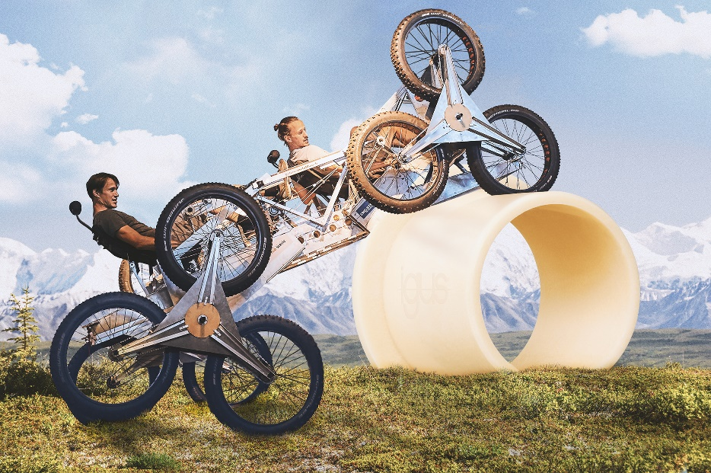
Photo PM0120-1
Des paliers lisses iglidur vont permettre au véhicule amphibie Urmel de traverser l'Alaska sans graisse et sans entretien. (Source : igus)

A PROPROS D’IGUS :
igus France est la filiale commerciale du groupe igus® qui est un des leaders mondiaux dans la fabrication de systèmes de chaînes porte-câbles et de paliers lisses polymères. L’entreprise familiale dont le siège est à Cologne en Allemagne est présente dans 80 pays (dont 35 filiales igus) et emploie plus de 4.150 personnes dont une soixantaine en France. En 2019, igus France a réalisé un chiffre d’affaires de plus de 20 millions d’euros et le groupe a réalisé un chiffre d'affaires de 764 millions d'euros avec ses « motion plastics », des composants en polymères dédiés aux applications en mouvement. igus® dispose du plus grand laboratoire de tests avec une superficie de plus de 3.800m² et des plus grandes usines de son secteur afin d’offrir rapidement à ses clients des produits et solutions novateurs répondant à leurs besoins. La filiale française est située à Fresnes en Ile de France.

Contact presse :
igus® SARL – Nathalie REUTER
01.49.84.98.11 nreuter@igus.net
www.igus.fr/presse

49, avenue des Pépinières - Parc Médicis - 94260 Fresnes
Tél.: 01.49.84.04.04 - Fax : 01.49.84.03.94 - www.igus.fr

Les Termes “igus, chainflex, CFRIP, conprotect, CTD, drylin, dry-tech, dryspin, easy chain, e-chain systems,
e-ketten, e-kettensysteme, e-skin, flizz, iglide, iglidur, igubal, manus, motion plastics, pikchain, readychain, readycable, speedigus, triflex, plastics for longer life, robolink et xiros“ sont des marques protégées en République Fédérale d'Allemagne et le cas échéant à niveau international.

